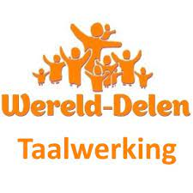
Taalwerking Wereld-Delen ?
Taalwerking Wereld-Delen werd opgericht om taalachterstand die anderstalige kinderen en jongeren kunnen oplopen, te verkleinen of weg te werken. Daardoor wordt hun integratie bevorderd en groeien hun kansen op alle vlakken.
Interesse?
Contacteer Ria Leysen
wd@gmail.com
0494 23 40 80

